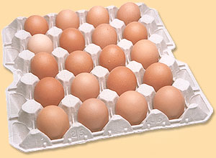
Manualidad

Materiales:
- Cartón de huevos
- Plástico azul (se puede cortar manteles y cortarlo más pequeños)
- Tijeras
- Pegamento
- Pescaditos (o de plástico solo para pegar o lo pueden pintar, recortar y pegar)
- Marcadores
Preparación:
Corte el plástico aproximadamente 4 x 5 pulgadas. Corte el cartón de huevos en las diferentes copitas para poner los huevos (cada niño recibirá solo una copita que formará su “isla”.
Desarrollo:
Con los marcadores los niños deben pintar sus copitas y escribir “Isla de Malta”. Luego, lo van a poner boca para bajo y pegarlo en el plástico. Así la isla estará entre el agua. Luego, peguen los pescaditos alrededor de la isla.
Recordarles que Pablo estaba a salvo en la Isla de Malta.

